# 数据结构与算法

## 迷宫例子

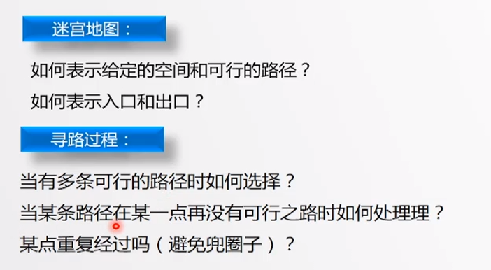

0 代表可行，1代表不可行。

（0,0）代表入口，（6,8）代表出口。

建模的过程。

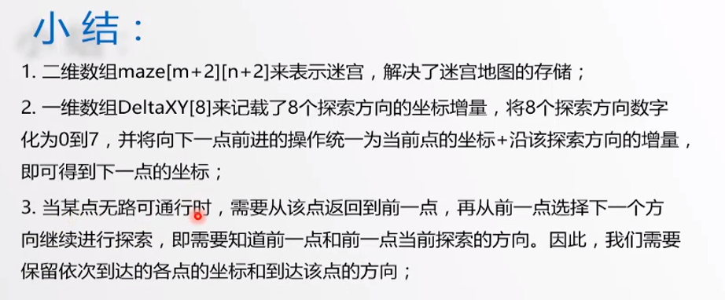

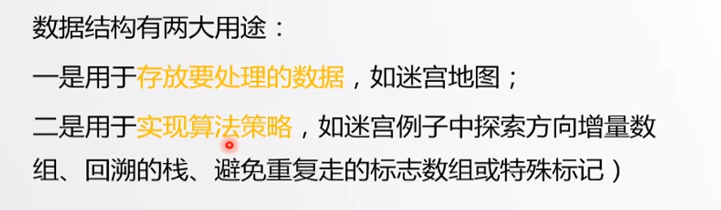

## 数据结构例子

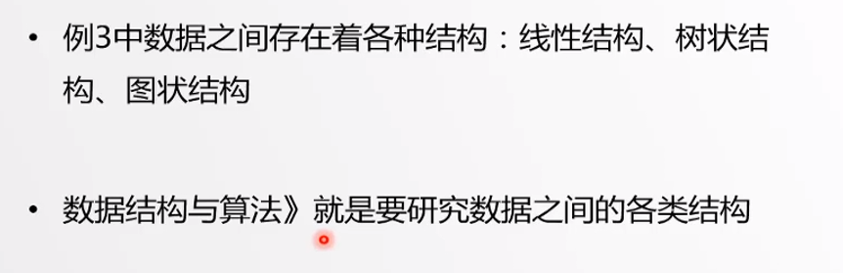

## 数据结构研究内容

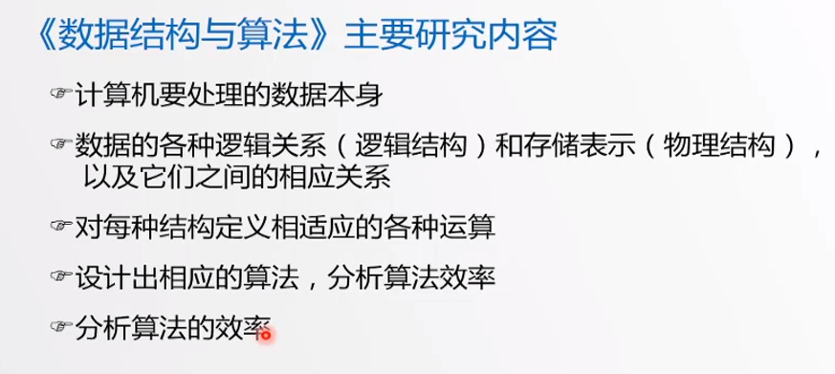

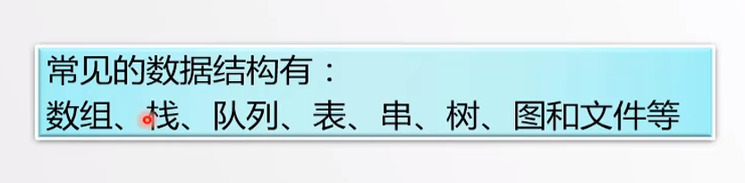

# 第一章

## 什么是数据

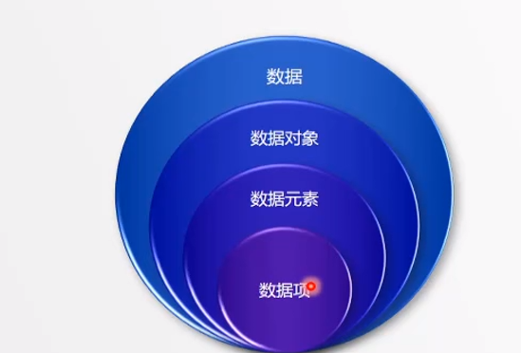

## 什么是数据结构

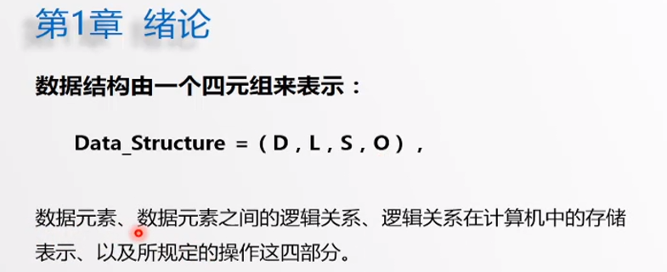

## 逻辑结构

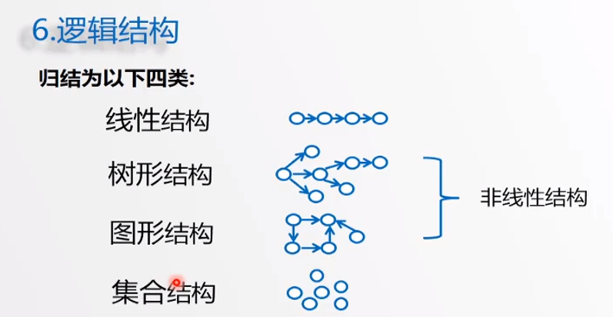

## 数据关系例子

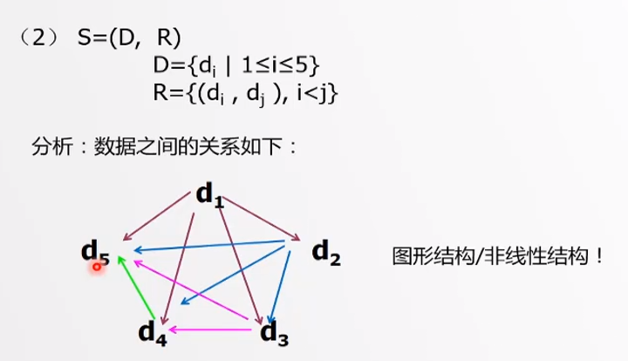

## 存储结构分类

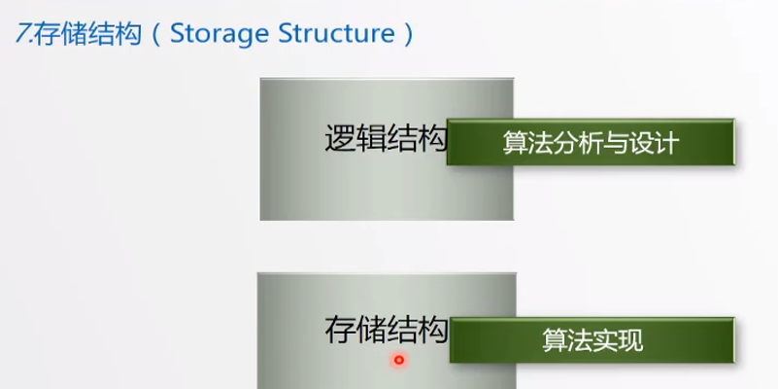

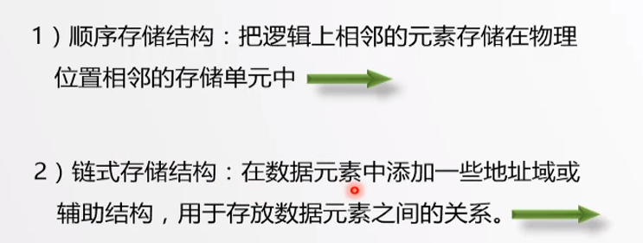

顺序存储：一般用数组来表示，访问各个数据速度同样快。

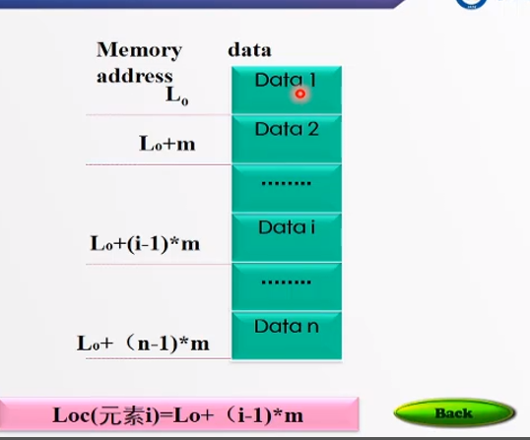

链式存储：一般占俩个空间，访问的顺序

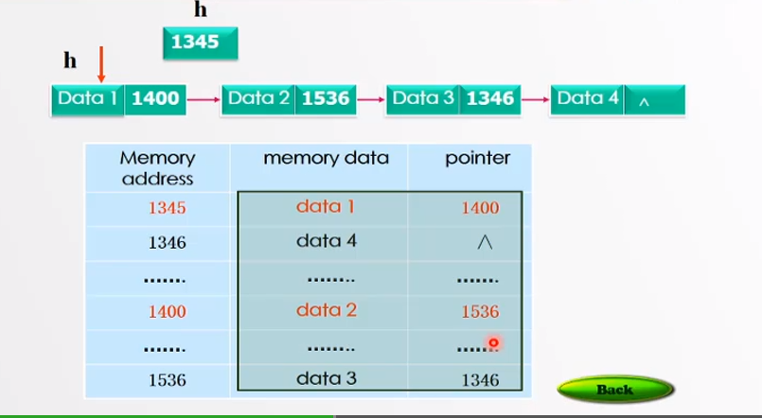

不同的数据结构可以采用不同的存储结构实现。

判断具体算法采用哪种存储结构，根据效率，时间，空间哪个更优。

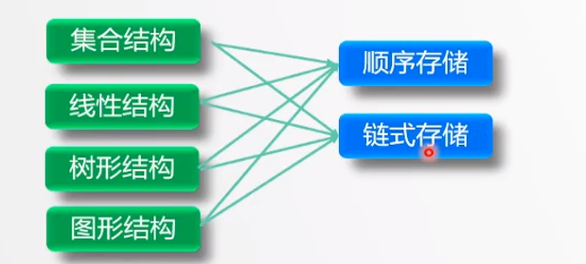

## 数据结构的操作

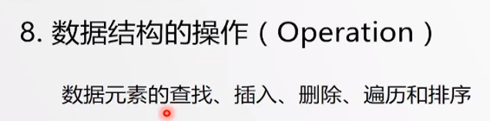

复杂的操作，可以根据以上的操作来进行分解。

## 总结

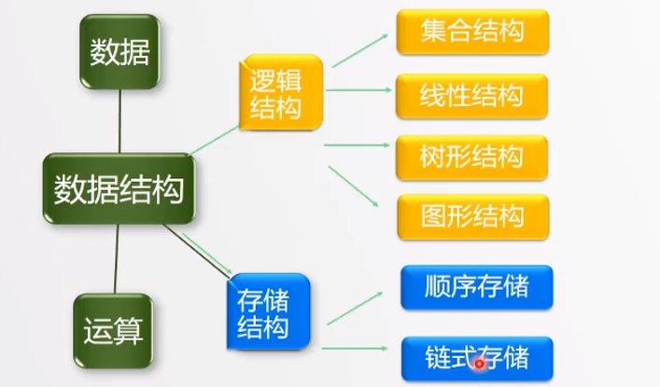

## 数据类型相关

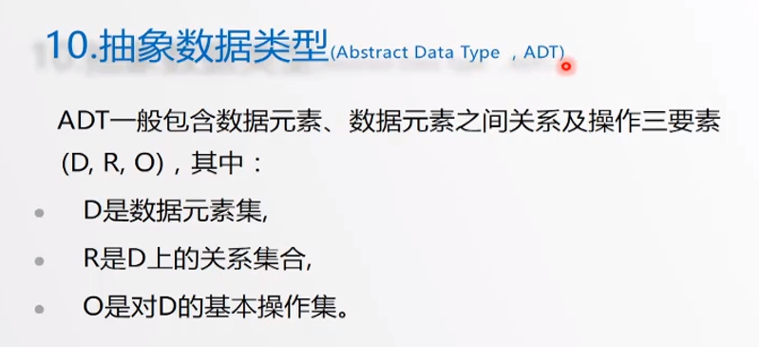

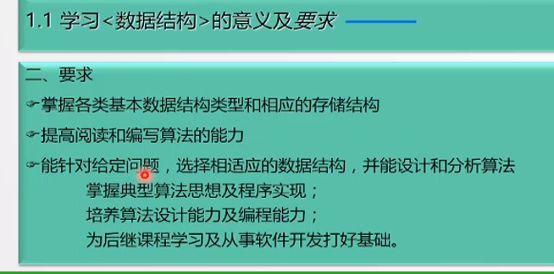

# 算法相关

## 计算机问题求解5步骤

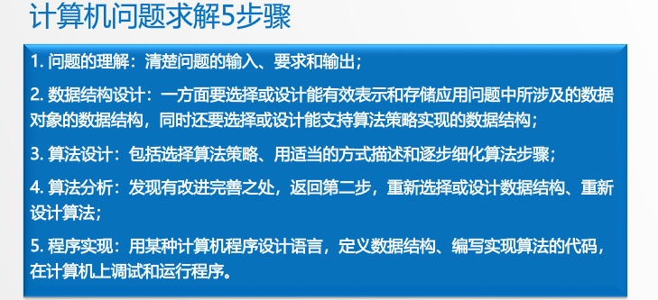

## 算法是什么

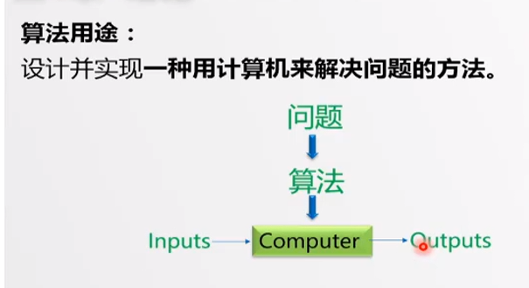

## 算法总结：

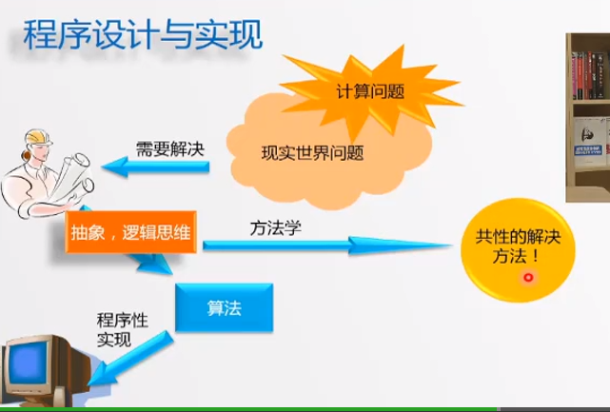

## 算法的复杂度分析

时间复杂度 T(N,I)

语句执行的时间和语句执行的次数的求和。

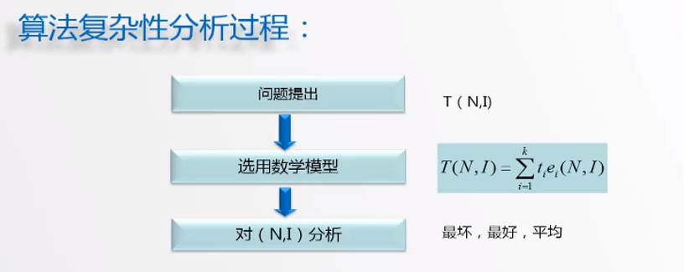

根据实际的N来确定算法。

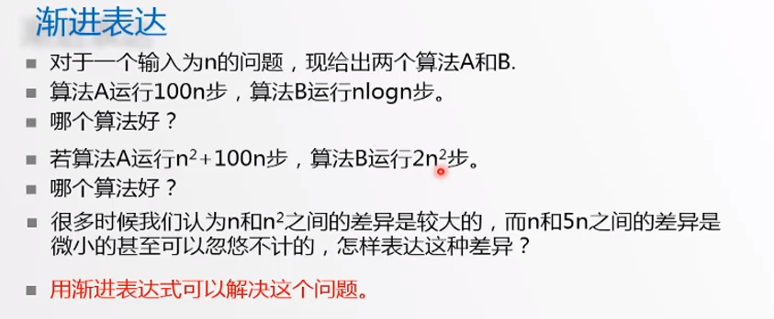

渐进表达式来分析 算法的时间复杂度。

他娘的，不懂。

## 实际排序

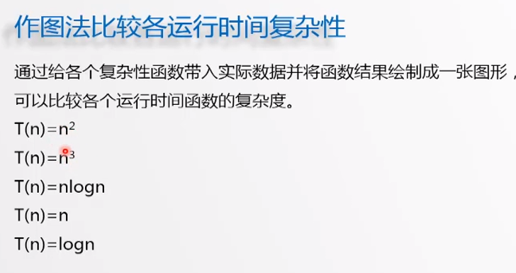

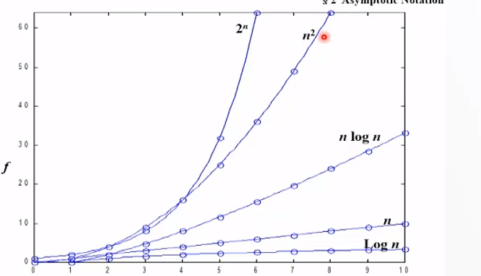

关系表达式

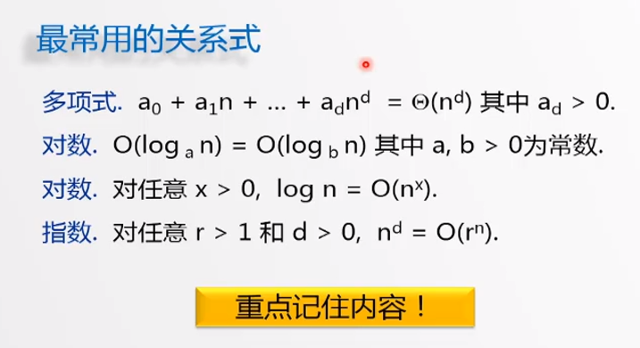

# 第二章

## 线性表

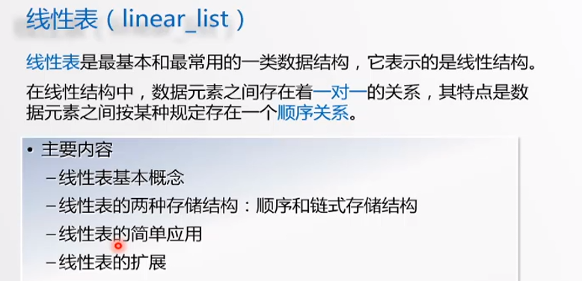

## 线性表的简单应用